МИНИСТЕРСТВО НАУКИ И ВЫСШЕГО ОБРАЗОВАНИЯ РОССИЙСКОЙ ФЕДЕРАЦИИ
Бюджетное учреждение высшего образования
Ханты-Мансийского автономного округа — Югры
«Сургутский государственный университет»
Политехнический институт
Кафедра информатики и вычислительной техники
Направление 09.03.02 «Информационные системы и технологии», профиль «БИСИТ»
ПОЛИТИКА БЕЗОПАСНОСТИ БАЗЫ ДАННЫХ
Система управления задачами (task_management)
Практика 2 по дисциплине «Базы данных»
Выполнил: студент группы 607-42
Деркач Е.
Проверил: _____________________
Сургут, 2026

1. Общие положения

1.1. Цель документа
Документ описывает, как в базе данных task_management устроено разграничение доступа. Написан для разработчиков, администраторов и проверяющих — чтобы каждый мог разобраться, кто что видит, кто что может изменить и почему именно так.

1.2. Область применения
Политика применяется к базе task_management в PostgreSQL 16: таблицы схемы app (users, projects, tasks, comments, task_history, access_logs), роли уровня БД (app_guest, app_employee, app_manager, app_admin, app_superuser) и связанные с ними пользователи (alice, bob, charlie, diana, eve).

1.3. Термины
- RBAC — разграничение доступа через роли. Права выдаются ролям, пользователей просто назначают в роль.
- Роль-контейнер — роль без LOGIN, накапливает права. Логиниться под ней нельзя, только привязать к пользователю.
- Наследование — если GRANT role_a TO role_b, то role_b автоматически получает все привилегии role_a.
- RLS (Row-Level Security) — фильтрация доступа на уровне строк таблицы. Дополняет GRANT: тот открывает таблицу целиком, RLS режет по строкам.
- PoLP — принцип минимальных привилегий: каждой роли только то, без чего нельзя работать.
- SoD — разделение обязанностей: критичные операции не должны быть в одних руках.

2. Модель управления доступом

2.1. Выбранная модель
Базовый каркас — RBAC. Сверху — Row-Level Security для ограничений вида «только свои задачи». Колоночный GRANT закрывает чувствительные поля (password_hash, email) от сотрудников.

2.2. Обоснование
В сравнительной таблице (см. главный отчёт, часть 1) RBAC набирает 23 балла против 21 у DAC и 15 у MAC. Для приложения на 5–500 человек с чёткой оргструктурой (сотрудники, менеджеры, админы) RBAC закрывает масштаб, аудит и стоимость поддержки лучше альтернатив. DAC рассыпается после 20–30 юзеров, MAC избыточен — у нас нет уровней гостайны.
RLS нужен потому, что сам GRANT не умеет сказать «только строки, где assignee_id = me». Эта граница добирается политиками.

3. Описание ролей
Таблица ниже — короткая сводка. Развёрнутые сценарии доступа — в разделах 5 и 6.
Роль | Для кого | Права | Ограничения
app_guest | анонимные посетители | SELECT на публичные проекты | никаких прав на запись, без доступа к пользователям и задачам
app_employee | штатные сотрудники | чтение проектов, задач, комментариев; создание и правка СВОИХ задач; INSERT в comments от своего имени | нельзя: удалять задачи, менять чужие, трогать users, видеть логи, читать password_hash/email
app_manager | менеджеры проектов | всё что у employee + управление проектами (CRUD для своих), задачами в своих проектах, удаление комментариев в своих проектах, INSERT в task_history | не управляет пользователями, не читает логи, не лезет в чужие проекты
app_admin | администраторы системы | всё что у manager + управление пользователями (INSERT/UPDATE), чтение логов, DDL в схеме app | нет DELETE на пользователях (только через суперпользователя), не может изменить схему чужого ведомства
app_superuser | аварийное администрирование | полный доступ ко всему, включая DELETE users и DDL везде | это НЕ PG SUPERUSER (rolsuper=false) — прикладная роль, не имеет права обходить RLS у других БД

4. Иерархия ролей
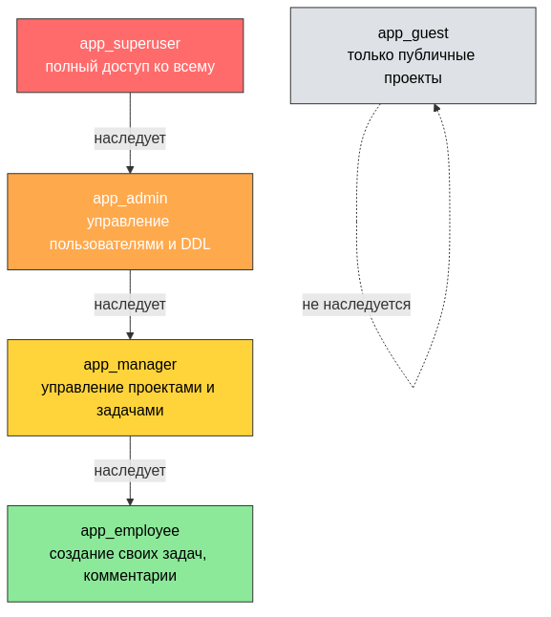
Цепочка наследования: app_superuser → app_admin → app_manager → app_employee. Стрелка сверху вниз — «старшая роль получает все права младшей». app_guest стоит в стороне, его никто не наследует: сотруднику права гостя не нужны — у него и так есть доступ ко всем проектам, а не только к публичным.
В PostgreSQL наследование включается флагом rolinherit (по умолчанию TRUE). Когда alice входит в app_manager, а app_manager входит в app_employee, alice автоматически получает права обоих. SET ROLE между ними переключает активный контекст.

5. Матрица доступа
Обозначения: «—» — запрета (нет GRANT), «✓» — полный доступ, «свои» / «в проекте» / «публич.» — урезано политикой RLS. Колоночные ограничения на app.users (employee видит только user_id/username/full_name) даются отдельно в разделе 6.
Объект / Операция | guest | employee | manager | admin | superuser
app.users — SELECT | — | свои | все | все | все
app.users — INSERT/UPDATE | — | — | — | ✓ | ✓
app.users — DELETE | — | — | — | — | ✓
app.projects — SELECT | публич. | все | все | все | все
app.projects — INS/UPD/DEL | — | — | свои | ✓ | ✓
app.tasks — SELECT | — | все | все | все | все
app.tasks — INSERT | — | свои | в проекте | ✓ | ✓
app.tasks — UPDATE | — | свои | в проекте | ✓ | ✓
app.tasks — DELETE | — | — | в проекте | ✓ | ✓
app.comments — SELECT/INSERT | — | ✓ | ✓ | ✓ | ✓
app.comments — DELETE | — | — | свои | ✓ | ✓
app.task_history — SELECT | — | свои | в проекте | все | все
app.access_logs — SELECT | — | — | — | ✓ | ✓
DDL (CREATE/ALTER/DROP) | — | — | — | в схеме | ✓

6. Политики RLS

6.1. Инфраструктура
Функция app.current_app_user_id() превращает имя PG-роли в user_id из app.users. Функция объявлена БЕЗ SECURITY DEFINER — иначе current_user внутри вернёт postgres, и RLS сломается.
CREATE OR REPLACE FUNCTION app.current_app_user_id()
RETURNS INTEGER LANGUAGE SQL STABLE AS $$
SELECT user_id FROM app.users WHERE username = current_user;
$$;
RLS включён на таблицах projects, tasks, comments, task_history. Таблицы users и access_logs защищаются чистым GRANT без политик — там достаточно запрета на уровне таблицы.

6.2. Сводка политик
Таблица | Политика | Для кого | Суть фильтра
projects | projects_guest_select | guest | is_public = TRUE
projects | projects_employee_select | employee | TRUE (видит все)
projects | projects_manager_modify | manager | owner_id = current_user
projects | projects_admin_all | admin | TRUE (bypass)
tasks | tasks_employee_update | employee | assignee_id = current_user
tasks | tasks_employee_insert | employee | created_by = user AND NOT member(manager)
tasks | tasks_manager_all | manager | project принадлежит current_user
comments | comments_employee_insert | employee | user_id = current_user
comments | comments_manager_delete | manager | task в проекте current_user
task_history | history_employee_select | employee | задача — своя (assignee)
task_history | history_manager_all | manager | задача в своём проекте

6.3. Тонкость: PERMISSIVE-политики объединяются через OR
По умолчанию политики складываются как OR. alice входит одновременно в app_manager и app_employee. Значит на неё применяются ОБЕ ветки политик. Без дополнительной проверки alice смогла бы вставлять задачи в чужие проекты через employee-ветку. Поэтому в tasks_employee_insert стоит явное отсечение членов app_manager:
WITH CHECK (created_by = app.current_app_user_id()
AND NOT pg_has_role(current_user, 'app_manager', 'MEMBER'));

7. Процедуры управления доступом

7.1. Предоставление доступа
Шаги при приёме нового сотрудника на работу:
- Добавить запись в app.users (от имени app_admin).
- CREATE USER <username> WITH PASSWORD '<temp>' — имя PG-роли должно совпадать с username в таблице, иначе RLS его не найдёт.
- GRANT app_employee / app_manager / app_admin в зависимости от должности.
- Запись в access_logs (action='grant_role', resource_type='user').

7.2. Отзыв доступа
- При увольнении: REVOKE всех ролей, UPDATE app.users SET is_active = false. Полное DROP USER — только через app_superuser и только спустя 90 дней, для сохранности ссылок в истории.
- Смена должности: REVOKE старой роли, GRANT новой. Не копить роли в одном пользователе — это ломает SoD.

7.3. Регламент аудита
- Ежемесячно: выгрузка прав через information_schema.role_table_grants и сверка с утверждённой матрицей.
- Ежеквартально: просмотр access_logs на действия app_admin / app_superuser. Любой выход под суперпользователем — должен иметь тикет.
- Ежегодно: ревизия ролей — проверка, что все пользователи всё ещё нуждаются в текущем уровне доступа.

7.4. Чего НЕ даём делать
- Прикладным пользователям НЕ выдаётся PG SUPERUSER (rolsuper=true). app_superuser — это прикладная роль, а не встроенный суперпользователь. Настоящий postgres используется только для установки схемы и восстановления.
- Никому не даётся WITH GRANT OPTION. Право выдавать права — зона админа и только через стандартную процедуру.
- Пароли не хранятся в открытом виде. В app.users — только password_hash. В тестовых данных используются заглушки вроде hash_alice_placeholder.

8. Приложения

8.1. SQL-скрипты
- 01_schema.sql — DDL таблиц app.*, индексы.
- 02_seed.sql — тестовые данные (5 юзеров, 2 проекта, 10 задач).
- 03_roles.sql — создание ролей, пользователей, назначение ролей, GRANT.
- 04_tests.sql — проверка GRANT (5 сценариев).
- 05_rls.sql — включение RLS, 17 политик.
- 06_rls_tests.sql — проверка RLS на реальных данных.
Все скрипты лежат в GitHub-репозитории DB_Egor_Derkach_607-42 в папке /Раздел 1.../Практика 2/sql/.

8.2. Результаты тестирования
Полные выводы прогонов сохранены в файлах 04_tests_output.txt и 06_rls_tests_output.txt рядом со скриптами. Основные факты:
- GUEST получает permission denied на app.tasks и app.users — как ожидалось.
- EMPLOYEE (bob) читает безопасные колонки users, но не email и password_hash — колоночный GRANT работает.
- MANAGER (alice) создаёт проекты и удаляет задачи в своих проектах, но не видит access_logs.
- ADMIN (diana) имеет полный SELECT по users, может делать DDL, читает логи.
- RLS: guest видит только 1 публичный проект из 2, bob обновляет свою задачу (task 2), но не чужую (task 1 — 0 строк), alice не может вставить задачу в чужой проект — падает по WITH CHECK.

